HH7-C3-CD2. QUAN HỆ GIỮA ĐƯỜNG VUÔNG GÓC VÀ ĐƯỜNG XIÊN, ĐƯỜNG XIÊN VÀ HÌNH CHIẾU
A. KIẾN THỨC CẦN NHỚ
1. Quan hệ giữa đường vuông góc và đường xiên
Định lý 1. Trong các đường vuông góc và đường xiên kẻ từ một điểm nằm ngoài một đường thẳng đến đường thẳng đó, đường vuông góc ngắn hơn mọi đường xiên.
2. Quan hệ giữa các đường xiên và các hình chiếu của chúng
Định lý 2. Trong hai đường xiên kẻ từ một điểm nằm ngoài một đường thẳng đến đường thẳng đó:
a) Đường xiên nào có hình chiếu lớn hơn thì lớn hơn.
b) Đường xiên nào lớn hơn thì có hình chiếu lớn hơn.
c) Nếu hai đường xiên bằng nhau thì hai hình chiếu bằng nhau; nếu hai hình chiếu bằng nhau thì hai đường xien bằng nhau.
B. BÀI TẬP CƠ BẢN
Bài 1: Cho tam giác ABC cân tại A, kẻ Trên các đoạn thẳng HD và HC, lấy các điểm D và E sao cho So sánh các độ dài AD, AE bằng cách xét hai hình chiếu.
Bài 2: Cho tam giác cân tại A. Trên cạnh Bc lấy các điểm D và E sao cho Gọi M là trung điểm của DE.
a. Chứng minh b. So sánh các độ dài
Bài 3: Cho có , D nằm giữa A,C ( BD không vuông góc với AC). Gọi E, F là chân các đường vuông góc kẻ từ A, C đến đường thẳng BD. So sánh với AB và AC.
Bài 4: Cho tam giác cân tại Gọi là chân đường vuông góc kẻ từ đến điểm thuộc cạnh khác Chứng minh rằng
Bài 5: Cho tam giác không vuông. Kẻ vuông góc với tại kẻ vuông góc với tại Chứng minh rằng

Bài 6: Cho vuông tại A, M là trung điểm BA. Vẽ tại I, tại K. Chứng minh:
- b.

Bài 7: Cho có , I là điểm nằm giữa N, P.
a) Chứng minh MI bé hơn ít nhất một trong 2 cạnh góc vuông.
b) Vẽ tại H . Trên cạn NP lấy điểm E sao cho , trên cạnh MP lấy điểm F sao cho . Chứng minh
c) Chứng minh rằng trong một tam giác vuông tổng độ dài hai cạnh góc vuông nhỏ hơn tổng độ dài cạnh huyền và chiều cao tương ứng.
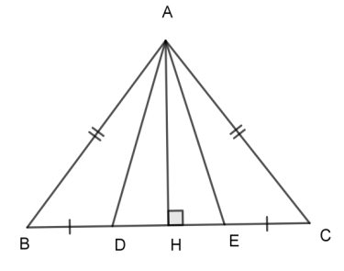
LỜI GIẢI PHIẾU BÀI CƠ BẢN
Bài 1: Đường xiên nên hình chiếu
Ta lại có nên Hình chiếu nên đường xiên
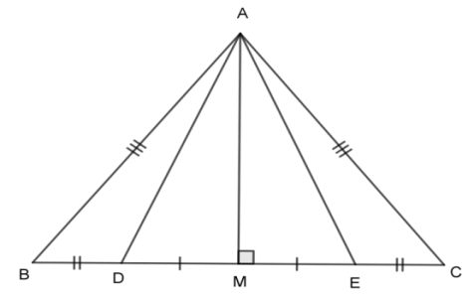
Bài 2: a) .
Ta lại có suy ra
Vậy
b) Hình chiếu nên đường xiên. Hình chiếu nên đường xiên. Ta có
Bài 3: Vì vuông tai E nên
Vì vuông tại F nên
Cộng theo vế và ta được
hay
Mặt khác
Từ và suy ra .
Bài 4: Ta có (quan hệ đường vuông góc, đường xiên).
Nếu thuộc đoạn do đó
Nếu thuộc đoạn
Bởi vậy
Bài 5:
vuông tại D nên
vuông tại E
Do đó

Bài 6:
a) Chứng minh được (cạnh huyền – góc nhọn)
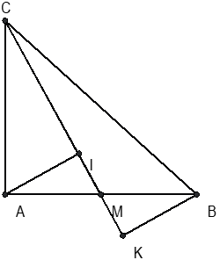
vuông tại K
vuông tại I
Cộng theo vế của và được
Vì vuông tại I nên
Cộng theo vế cuả và được
b) vuông tại M có
lần lượt vuông tại I, A
Mặt khác vuông tại K nên
Cộng theo vế của và được
Từ và suy ra (đpcm).
Bài 7:
a) Giải sử I thuộc NH khi đó
có suy ra
Tương tự nếu I thuộc NP suy ra .
Vậy MI bé hơn ít nhất một trong 2 cạnh góc vuông.
b) Ta có (cùng phụ )
cân tại N. cân tại M lại có
Suy ra các góc ở đáy bằng nhau:
Có
Gọi S là giao điểm của ME và HF, có suy ra hay tại S
( cạnh huyền – cạnh góc vuông)
Suy ra
(cạnh – góc – cạnh). Suy ra
(cạnh – cạnh – cạnh)
c) Ta cần chứng minh . Đặt
Giải sử
Bình phương 2 vế ta có
(pitago và )
(luôn đúng)
Vậy là đúng hay … (đpcm)
C.BÀI TẬP NÂNG CAO
- Đường vuông góc và đường xiên
1. Cho tam giác ABC. Vẽ Chứng minh rằng tổng nhỏ hơn chu vi tam giác ABC.
2. Cho tam giác ABC, góc A tù. Qua A vẽ đường thẳng d cắt cạnh BC tại O. Chứng minh rằng tổng các khoảng cách từ B và từ C đến đường thẳng d luôn nhỏ hơn hoặc bằng BC.
3. Cho tam giác ABC vuông tại A. Gọi M là trung điểm của AC. Chứng minh rằng trung bình cộng các hình chiếu của AB và BC trên đường thẳng BM thì lớn hơn AB.
4. Cho tam giác ABC vuông cân tại A. Qua A vẽ đường thẳng xy không cắt cạnh BC. Gọi D và E thứ tự là hình chiếu của B và C trên xy.
Xác định vị trí của xy để
5. Cho tam giác ABC và một điểm M ở trong tam giác. Biết đường trung trực của CM đi qua A. Hãy so sánh AB và AC.
6. Cho tam giác ABC cân tại A. Trên các tia đối của BA và CA lần lượt lấy các điểm M và N sao cho Chứng minh rằng:
a)
b)
7. Cho đoạn thẳng và trung điểm M của nó. Vẽ điểm A sao cho Qua M vẽ một đường thẳng vuông góc với AM cắt các tia AB, AC lần lượt tại E và F. Xác định vị trí của điểm A để EF có độ dài ngắn nhất. Tính độ dài ngắn nhất đó.
- Đường xiên và hình chiếu
8. Cho tam giác ABC vuông tại A. Vẽ
Cho biết Hãy so sánh HB với HC.
9. Cho tam giác ABC, Chứng minh rằng với mọi vị trí của điểm M nằm giữa B và C ta luôn có
10. Cho tam giác ABC vuông tại A, Vẽ Gọi M là một điểm trên đoạn thẳng AH. Chứng minh rằng:
11. Cho tam giác ABC. Vẽ (H nằm giữa B và C). Lấy điểm M nằm trên AH. Gọi D và E lần lượt là hình chiếu của M trên AB và AC. Chứng minh rằng nếu thì tam giác ABC là tam giác cân.

LỜI GIẢI DẠNG BÀI NÂNG CAO
1. (h.16.6)
Vì nên (dấu “=” xảy ra ).  Vì nên (dấu “=” xảy ra ).  Vì nên (dấu “=” xảy ra ).  Do các dấu “=” không thể xảy ra đồng thời nên | 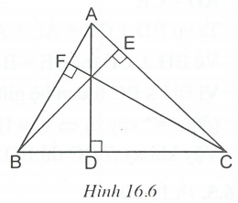
2. (h.16.7)
Vẽ  Theo quan hệ giữa đường vuông góc và đường xiên ta có  Do đó  Dấu “=” xảy ra và  Vì góc A tù nên d luôn cắt BC. | 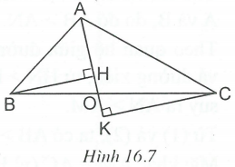
3. (h.16.8)
Vẽ thì BH và CK lần lượt là hình chiếu của AB và BC trên đường thẳng BM.  Ta có (cạnh huyền, góc nhọn)  Ta có (quan hệ giữa đường vuông góc và đường xiên).  Do đó  Mặt khác cũng do nên  Từ (1) và (2), suy ra  Lại do nên hay | 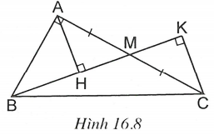
4. (h.16.9)
và có:  (cùng phụ với góc BAD).  Do đó (cạnh huyền, góc nhọn). Suy ra và  Ta có  Vẽ thì (tính chất đoạn chắn song song).  Vì (quan hệ giữa đường vuông góc và đường xiên) nên (dấu “=” xảy ra hay ).  Vậy khi thì | 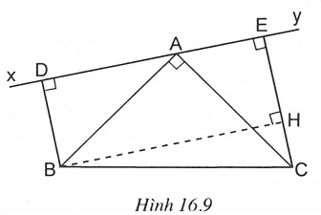
5. (h.16.10)
Gọi N là giao điểm của AB và tia CM.  Vì M nằm trong tam giác ABC nên tia CM cắt cạnh AB tại điểm N nằm giữa A và B, do đó  Theo quan hệ giữa đường vuông góc và đường xiên, từ suy ra  Từ (1) và (2), ta có  Mặt khác (vì ) nên | 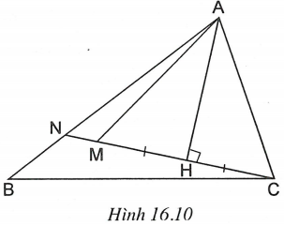
6. (h.16.11)
a) Ta có  và cân tại A  (vì có cặp góc đồng vị bằng nhau).  Vẽ thì (tại K).  Ta có  Gọi O là giao điểm của BN với AK. Theo quan hệ giữa đường vuông góc và đường xiên ta có:  Do nên  b) Vẽ Do đó (tính chất đoạn chắn song song).  Ta có  Mặt khác nên | 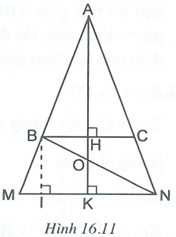
7. (h.16.12)
Gọi N là trung điểm của EF. Các tam giác ABC và AEF là những tam giác vuông, M và N là trung điểm của cạnh huyền nên  Suy ra  Theo quan hệ giữa đường vuông góc và đường xiên ta có  Từ (1) và (2), suy ra  Để xác định khi nào dấu “=” xảy ra, ta gọi H là giao điểm của AN với BC. Ta có (bạn đọc tự chứng minh).  Ta có  Khi đó tam giác ABC có (vì ) nên là tam giác vuông cân. Do đó độ dài ngắn nhất của EF là 5cm khi và chỉ khi A là đỉnh của một tam giác vuông cân có cạnh huyền là BC. | 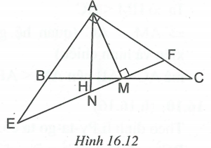
8. (h.16.13)
Ta có (cùng phụ với ); (cùng phụ với ) mà (giả thiết) nên .  Xét có nên (quan hệ giữa cạnh và góc đối diện trong tam giác). Suy ra (quan hệ giữa đường xiên và hình chiếu). | 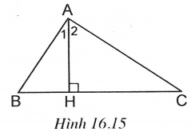
9. (h.16.14)
Vẽ  Vì các góc B và C nhọn nên H nằm giữa B và C.  Ta có (quan hệ giữa cạnh và góc đối diện trong tam giác).  - Nếu thì (quan hệ giữa đường vuông góc và đường xiên).  - Nếu M nằm giữa B và H thì  (quan hệ giữa đường xiên và hình chiếu).  - Nếu M nằm giữa H và C (h.16.15)  Ta có  (quan hệ giữa đường xiên và hình chiếu)  mà nên | 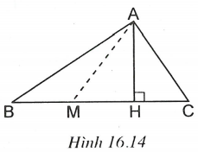  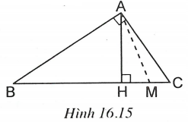
10. (h.16.16)
Theo định lí Py-ta-go ta có:  Ta có (dấu “=” xảy ra );  (dấu “=” xảy ra ).  Do đó (dấu “=” xảy ra  . (1)  Ta có nên (dấu “=” xảy ra ).  Tương tự (dấu “=” xảy ra ).  Do đó (dấu “=” xảy ra ). (2)  Từ (1) và (2), suy ra | 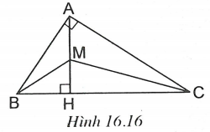
11. (h.16.17)
- Giả sử , theo quan hệ giữa đường xiên và hình chiếu ta có do đó  Từ điều kiện và suy ra  Theo định lí Py-ta-go, ta có:  do đó  Ta có  Vì và nên  suy ra  Theo quan hệ giữa đường xiên và hình chiếu ta suy ra do đó (trái giả thiết).  Chứng minh tương tự, nếu thì cũng suy ra mâu thuẫn.  Vậy hay tam giác ABC là tam giác cân. | 